* **Materia:** LENGUA EXTRANJERA “INGLÉS”
* **Profesora:** RODRIGUEZ BREA NAHIR
* **Curso:** 1 A
* **Bibliografía actual:** Libro METRO STARTER (Oxford)
* **Bibliografía a utilizar en** **el año:** Libro METRO STARTER (Oxford)- Material adicional proporcionado por la docente de fuentes como: <https://www.liveworksheets.com/es> - <https://busyteacher.org/><https://www.superteacherworksheets.com/index.html-> <https://www.planitteachers.ai/> Entre otras.

**Trabajo Práctico N° 10**

**(REPASO)**

**Fecha: 13th May, 2025**

***Hoy trabajaremos haciendo repaso para el examen escrito que incluye los temas:***

* **SCHOOL SUBJECTS- NATIONALITIES- FAMILY- VERB TO BE (3 FORMS) AND POSSESSIVE ADJECTIVES.**

**MOCK TEST**

1. **SUBJECTS WORD UNSCRAMBLE: *Order the subject´s names***

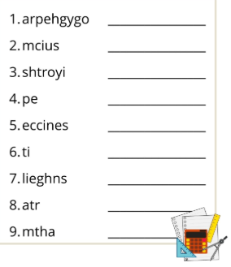

1. **NATIONALITIES:**

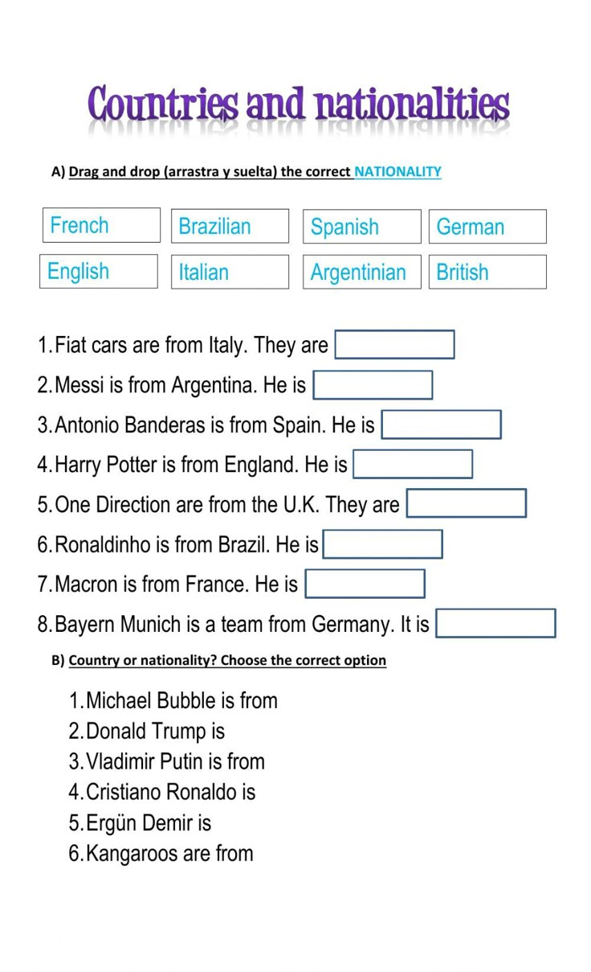

**WRITE THE CORRECT NATIONALITY IN EACH SENTENCE**

1. **FAMILY:**

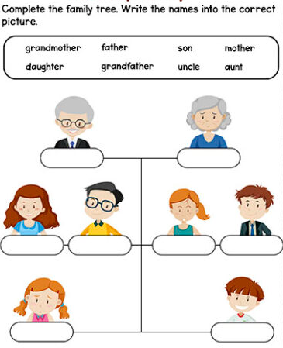

1. **POSSESSIVE ADJECTIVES**

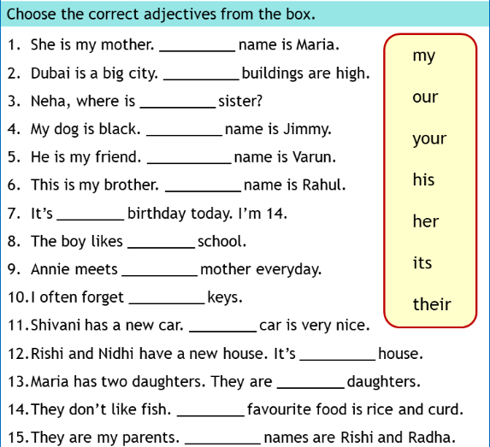

1. **VERB TO BE:**

**LOS EJERCICIOS DE PRACTICA CORRESPONDIENTE A ESTE TEMA SE ENCUENTRAN EN EL TRABAJO PRACTICO N°8**